Tillsynsbegäran – information om höga naturvärden och fridlysta arter i avverkningsanmälan A 8507-2023 i Tierps kommun
Denna tillsynsbegäran behandlar höga naturvärden i avverkningsanmälan A 8507-2023 i Tierps kommun som inkom 2023-02-20 och omfattar 7,6 ha.
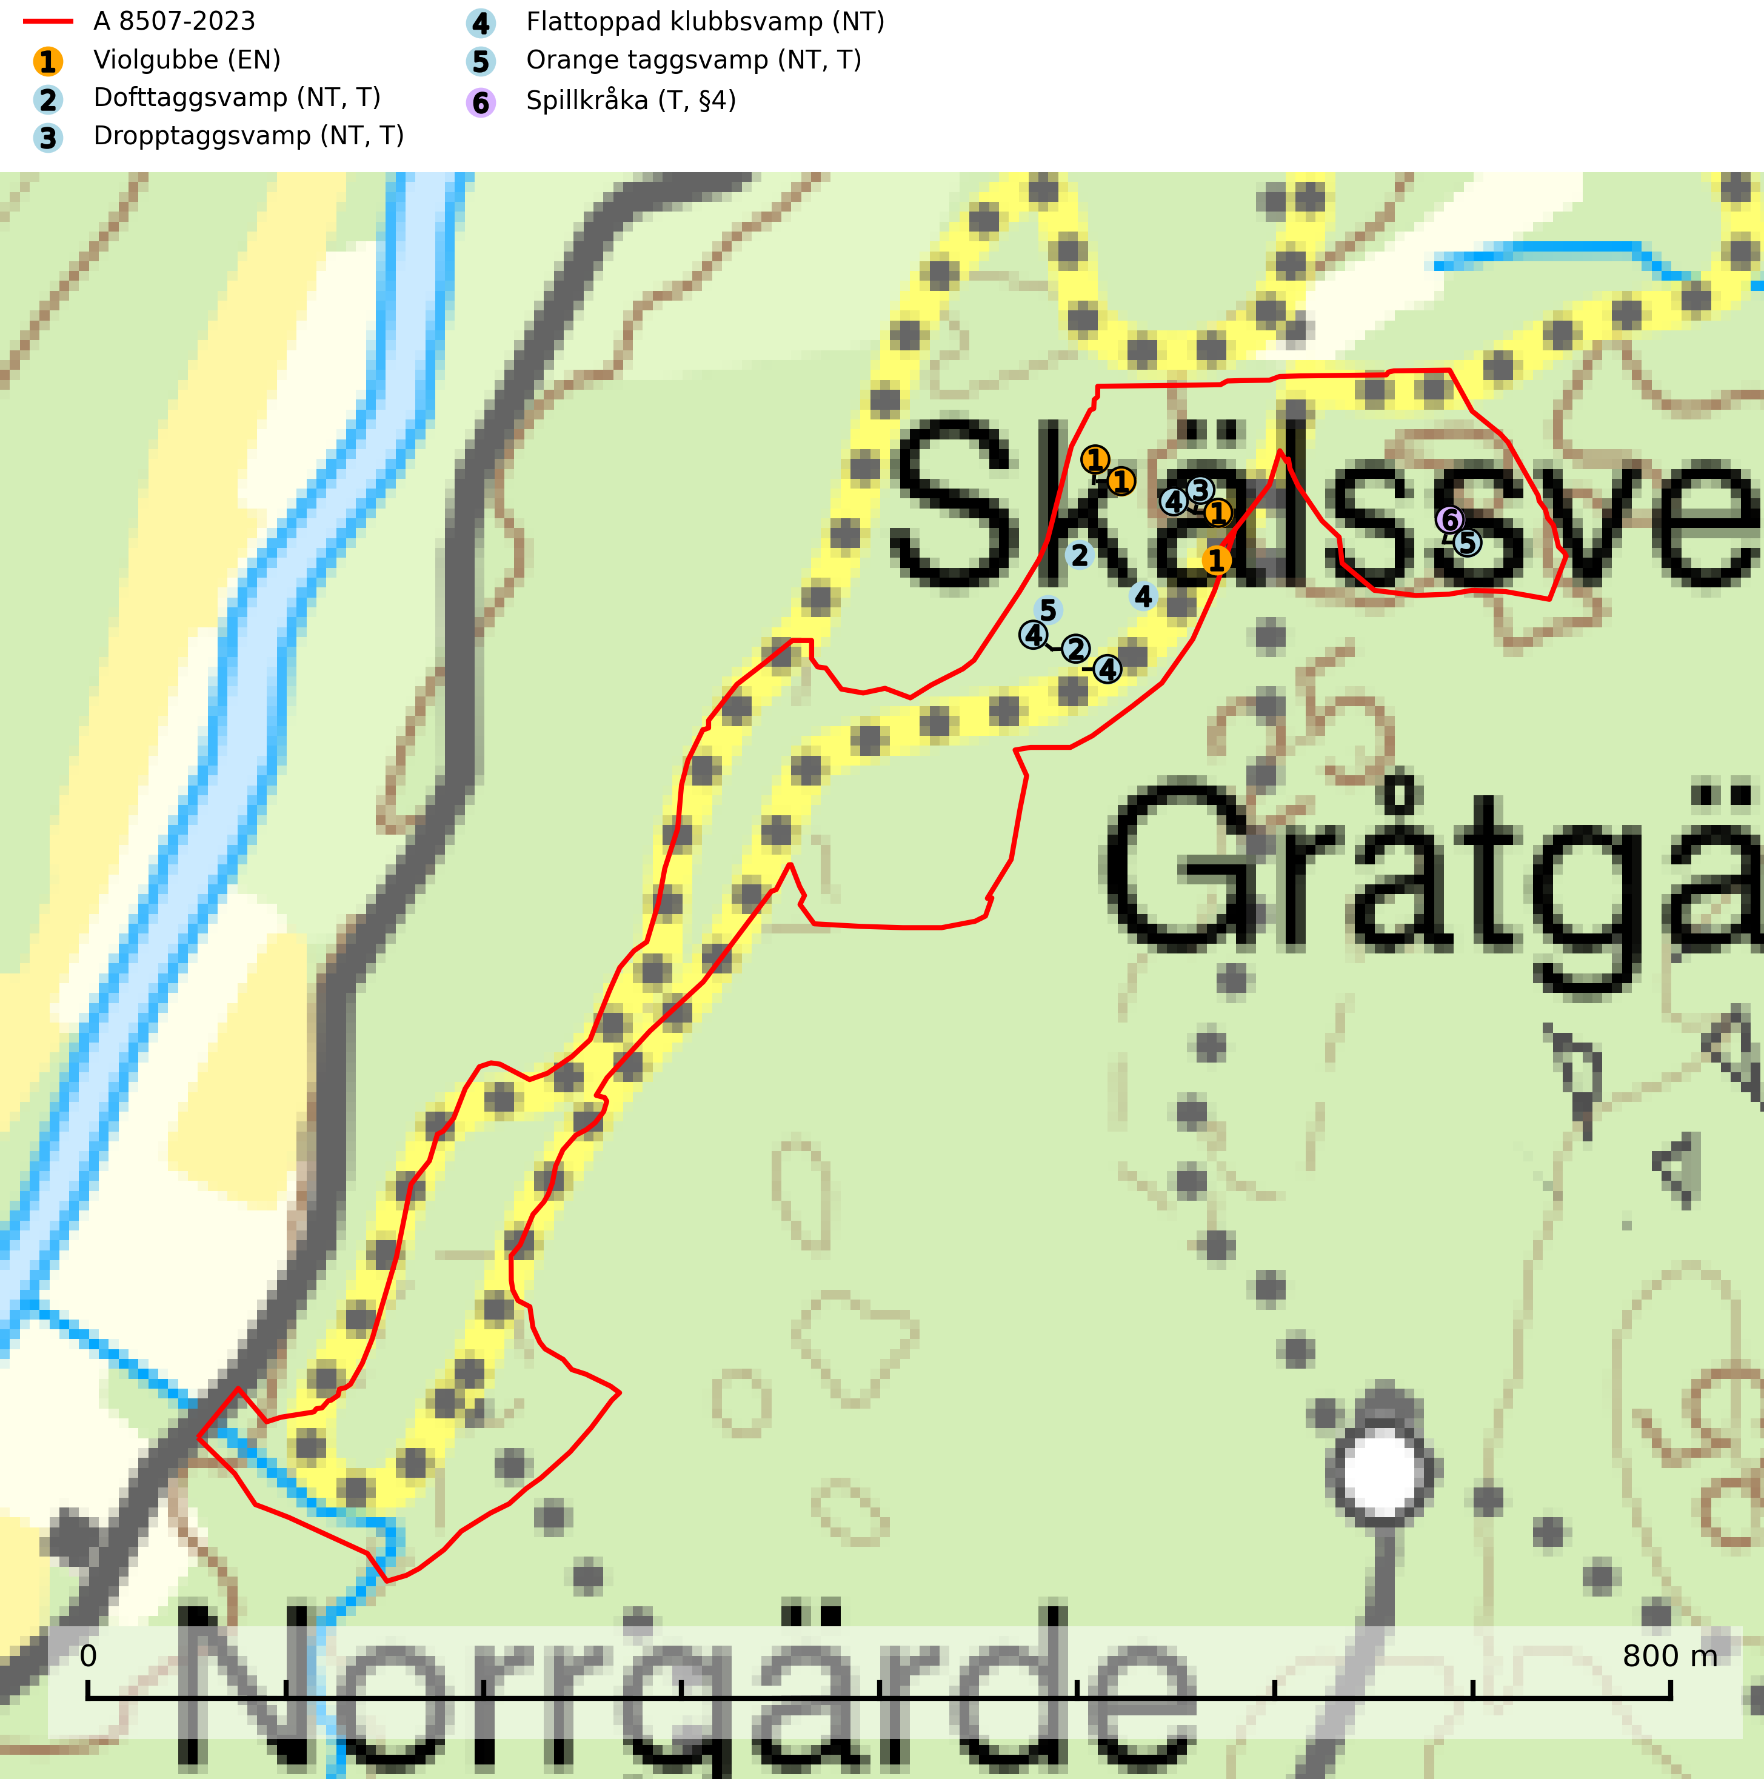
Figur 1. Fyndplatser för naturvårdsarter i avverkningsanmälan. Markörer utan svart kant är placerade på fyndplatsen. Markörer med svart kant är placerade vid sidan av fyndplatsen har ett svart streck som visar fyndplatsens exakta position. Kartans mittpunktskoordinat är N 6698086, E 642017 i SWEREF 99 TM.
I avverkningsanmälan finns fynd av 6 naturvårdsarter, varav 5 är rödlistade, 1 är fridlyst och 4 är typiska (T): violgubbe (EN), dofttaggsvamp (NT, T), dropptaggsvamp (NT, T), flattoppad klubbsvamp (NT), orange taggsvamp (NT, T) och spillkråka (T, §4). Se Figur 1.

Tillsynsbegäran
Vi begär härmed att Skogsstyrelsen fattar beslut enligt miljöbalken som säkerställer att skogens höga naturvärden bevaras samt att EU-lagstiftning efterlevs och att artskyddsbrott förhindras.
Vi önskar även ta del av de ställningstaganden och beslut som myndigheten meddelar till följd av aktuell avverkningsanmälan och föreningens inlaga (se 34 § förvaltningslagen).

Naturvårdsarter och fridlysta arter
Nedan följer beskrivningar av de naturvårdsarter och fridlysta arter som har sina livsmiljöer och växtplatser i den avverkningsanmälda skogen. Se även ytterligare artfakta i BILAGA 1. De påträffade naturvårdsarterna är ett tydligt kvitto på att det rör sig om en skog med höga naturvärden.
Violgubbe (EN) är en starkt hotad art som bildar mykorrhiza med gran och bok och ev. andra trädslag i äldre ängsgran- och ängsbokskog med lång kontinuitet, främst på kalkrik mark. Arten är placerad högst upp i Skogsstyrelsens värdepyramid för bedömning av skog med höga naturvärden och indikerar alltid skogsområden med höga naturvärden. Det största hotet mot arten är skogsavverkning och den omfattas av ett åtgärdsprogram för hotade arter (ÅGP). Violgubben överlever inte en slutavverkning och verkar dessutom ha svårt att etablera sig i yngre skogsbestånd (SLU Artdatabanken, 2026; Nitare & Skogsstyrelsen, 2019; Aronsson, 2006).
Dofttaggsvamp (NT) bildar mykorrhiza med gran i framför allt äldre ängsgranskog eller örtrik granskog av frisk lågörttyp. Arten hotas huvudsakligen av slutavverkning och den överlever sannolikt inte en avverkning eftersom den är beroende de levande barrträdens rötter. Troligen missgynnas den av allt för hård gallring eller plockhuggning om huggningen inte efterföljs av skogsbete. Fler örtrika barrskogar, särskilt de med trädkontinuitet, måste skyddas i större utsträckning än vad som tidigare gjorts. Dofttaggsvamp är typisk art för 9050 Näringsrik granskog (SLU Artdatabanken, 2024).
Dropptaggsvamp (NT) bildar mykorrhiza med tall, främst i barrskog med trädkontinuitet, i magra, torra och ljusöppna lavtallskogar och i barrblandskogar med friskmossor och lingon i fältskiktet. Den totala populationen i landet har minskat och bedöms fortsätta minska till följd av slutavverkningar av tallskog. Det är högst oklart om arten långsiktigt kan etablera och reproducera sig i skogsbestånd som brukas med trakthyggesmetoder, markberedning, gödsling eller föryngring med förädlat plantmaterial. Uppfyller kriterierna för att bli rödlistad på grund av ny kunskap som visar att en större andel av populationen än tidigare bedömt är knuten till kontinuitetsbarrskog. Minskningstakten för den svenska populationen bedöms vara nära gränsvärdet för Sårbar (VU). Dropptaggsvamp är typisk art för 9010 Taiga (SLU Artdatabanken, 2026).
Flattoppad klubbsvamp (NT) bildar mykorrhiza med gran och växer i äldre barrskog på näringsrik, kalkpåverkad mark. Växtmiljön utgörs vanligen av örtrika granskogar med höga naturvärden, gärna påverkade av ytligt och rörligt markvatten. Svampen kräver välutvecklade gamla mossmattor med konstant fuktigt mikroklimat och hotas främst av slutavverkning av äldre ängsgranskogar på näringsrik mark. Artens lokaler bör undantas från skogsbruk (SLU Artdatabanken, 2024).
Orange taggsvamp (NT) bildar mykorrhiza med både gran och tall och den förekommer främst i äldre barrskogar med kontinuitetsskogskaraktär. Mest frekvent är den i äldre mossrik granskog, men då bara i skogar inom granens naturliga utbredningsområde och i bestånd med långvarig grankontinuitet. Den totala populationen i landet bedöms ha minskat kraftigt och fortsatt kommer att minska då arten är knuten till en produktiv skogsmiljö som successivt avverkas. Arten hotas främst av skogsavverkning och tycks försvinna efter slutavverkning, markberedning och plantering och det är inte känt att arten har återkommit i anlagd skog på tidigare kalmark. Orange taggsvamp är typisk art för 9010 Taiga (SLU Artdatabanken, 2024).
Spillkråka (§4) omfattas av bilaga 1 i EU:s fågeldirektiv och är typisk art för 9010 Taiga och 9740 Skogsbevuxen myr. Den behöver grova träd, främst tall, asp och bok som boträd. Skogsbruk med korta omloppstider och täta, homogena ungskogar utgör det största hotet. Spillkråka är en nyckelart i skogliga miljöer vars övergivna bohål utnyttjas av flera andra hålhäckande fågelarter och fladdermöss, däribland pärluggla (EN, §4), knipa (§4), salskrake (§4) och skogsduva (§4). Hökuggla (VU, §4) och slaguggla (§4) häckar ofta i högstubbar som brutits av i höjd med ett gammalt spillkråkebo (SLU Artdatabanken, 2026; Skogsstyrelsen, 2016).

EU:s fågeldirektiv
Europeiska unionens medlemsländer är skyldiga att agera i enlighet med EU:s fågeldirektiv där det uttryckligen står att direktivet gäller för fåglar samt för deras ägg, bon och livsmiljöer (artikel 1). Vidare att de åtgärder som vidtas inte får leda till en försämring av den nuvarande situationen beträffande bevarandet av de fågelarter som avses i artikel 1 (artikel 13). Fågeldirektivet är styrande för tillsynsansvariga myndigheters ärendehantering, ställningstaganden och beslutsfattande.

BILAGA 1 – Fridlysta arter

Spillkråka – ekologi samt krav på livsmiljön
Spillkråka (§4) ingår i bilaga 1 EU:s fågeldirektiv och är typisk art för 9010 Taiga och 9740 Skogsbevuxen myr. Den lever i både barr- och blandskog liksom i ren lövskog. De tätaste populationerna tenderar att finnas i äldre, variationsrik blandskog med gott om död ved och gamla träd. Varje par utnyttjar 400–1000 hektar skog beroende på skogens kvalitet. Skogsbruk med korta omloppstider och täta, homogena ungskogar utgör det största hotet (SLU Artdatabanken, 2026).
Spillkråka är en nyckelart i skogliga miljöer vars övergivna bohål utnyttjas av flera andra hålhäckande fågelarter och fladdermöss, däribland pärluggla (EN, §4), knipa (§4), salskrake (§4) och skogsduva (§4). Hökuggla (VU, §4) och slaguggla (§4) häckar ofta i högstubbar som brutits av i höjd med ett gammalt spillkråkebo (Skogsstyrelsen, 2016).

Referenser – spillkråka
Skogsstyrelsen, 2016. Vägledning för hänsyn till spillkråka. Vägledningar och kunskapsstöd artskydd – Skogsstyrelsen.
SLU Artdatabanken, 2026. Artfaktablad. Naturvård – artfakta. SLU Artdatabanken, Uppsala.

